«Моя любимая игрушка»

Есть любимые игрушки у девчонок и мальчишек,
Любят дети: тигров, зайцев, кошек и конечно мишек!
А когда повыростают, те девчонки и мальчишки,
Посветят друзьям – игрушкам много интересных книжек!

Недавно я прочла рассказ Виктора Драгунского «Друг детства». Друг Денискиного детства – старый плюшевый медведь. Нет! Не медведь! Мишка, Мишутка, Мишуля, Мишаня – так нужно называть своего мягкого, плюшевого друга. У меня тоже есть любимая игрушка – мой Друг Детства, мой Мишутка.
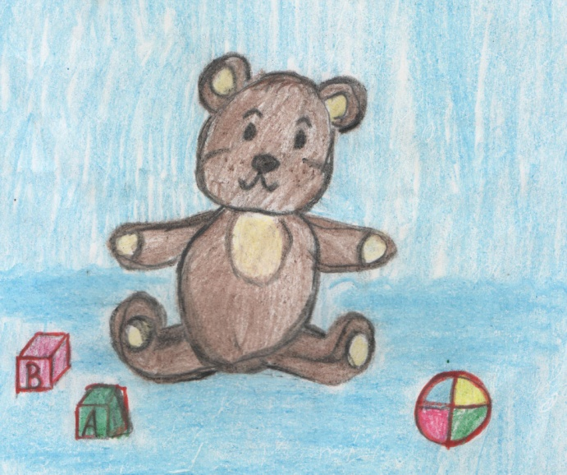
Знакомьтесь, Михайло Патапыч, он же Миша, Мишутка!

Он гораздо старше меня. Появился он в нашей семье 18 лет назад. И произошло это так…
Давно, зимою, в январе
Мой папа торопился на свиданье.
В киоске, у метро на «Речнике»
Купил он медвежонка моей маме.
Так начались увлекательные приключения моего Друга.
Мишка жил в комнате моей мамы. Сидел на кровати и смотрел в окно, мечтая о путешествиях, о тайге, о настоящем друге.
Однажды Мишутку завернули в пакет и уложили в чемодан. Сначала он испугался: темно, какие-то странные звуки, чужие голоса, гудки. Но потом успокоился. Он понял, что его куда-то везут. Так мой Мишутка совершил своё первое путешествие из Новосибирска в Абакан. Новой «берлогой» оказалась книжная полка в офицерском общежитии. Мишке нравилось слушать, как за окном солдаты маршируют по плацу и поют песни. Но он скучал, ему не с кем было играть. С полки его снимали только во время уборки, чтобы стряхнуть с него пыль. Так продолжалось, пока не родился мой старший брат. Жизнь Мишутки стала веселее. У него появились соседи, друзья – другие игрушки. С отдельной полки пришлось переехать в общую коробку. Кого только здесь не было! Верблюд, волк, пингвин, кот Мотроскин, куча солдатиков, трансформеры. Они много болтали, иногда спорили, с кем же сегодня будет играть Вася.
Братишка мой с Мишуткой не играл…
У брата, волк – любимая игрушка.
А Мишенька в коробке тихонько лежал
Мечтал, о девчонке - подружке.
Мечтал- мечтал и домечтался. Родилась Я! Когда я первый раз его увидела – засмеялась. Мама тогда пела мне песенку про Мишку «Раз морозною зимой», а Мишка танцевал. С того дня Мишка всегда и везде был вместе со мной.
Я никогда не расставалась со своим другом. Он ездил со мной в путешествие на Байкал. Вместе с ним мы собирали камушки, ели омуля, грелись на песочке. Каждое лето я беру его с собой к бабушке в деревню. Там мы качаемся на гамаке, собираем малину. Один раз я взяла его на пасеку, где стоят ульи с пчёлами. Деда пчёлы не кусают. А вот нам с Мишуткой досталось! Мёд мы теперь не любим.
Вот и в этот раз, собираясь на каникулы к бабушке, я взяла его с собой. Дорога на машине до Новосибирска долгая, но очень интересная. За окном бескрайняя степь, горы, древние курганы с менгирами. Выезжаешь из Хакасии и попадаешь в зимнюю сказку. Из степи попадаешь в лес, кузбасскую тайгу. Справа и слева высокие пихты, всё засыпано снегом. Дорога красивая, но сидеть всё равно надоедает. Поэтому несколько раз мы останавливались, что бы немножко размяться. Приехав утром к бабушке, я не нашла своего Мишку на заднем сидении. Куда он мог подеваться? Неужели он выпал из машины?! Как же он теперь? Один, в лесу… Я долго плакала, сидела на стульчике и ни с кем не разговаривала. Мама попыталась меня успокоить и сказала, что Мишка ушел в тайгу, потому что он скучал по своей маме. Я немного успокоилась, села и написала письмо Деду Морозу с просьбой, чтобы он вернул мне моего Мишку. Если кто-то не верит в Деда Мороза, делает он это зря! Моё письмо Дедушка получил.
В новогоднюю ночь после фейерверков я зашла в комнату и увидела его! Своего Мишу! Он сидел под елкой и смотрел на меня своими хитрыми, весёлыми глазами. «Ах, ты мой путешественник!» - крикнула я и обняла своего верного друга. Конечно же это не последнее приключение моего Медвежонка. Летом я собираюсь в гости к родственникам в Нижний Ингаш. Там глухая, непроходимая тайга. Но теперь я буду крепко держать Мишу за лапу, что бы он не потерялся снова.
Вот такой у меня Друг Детства!
Мишка – Мишутка - любимая игрушка!
С ним делю завтрак и делюсь подушкой.
Шью ему штаны я, угощаю кашкой.
Мишка, мой Мишутка – друг мой настоящий!
